
Класс – 10
ОБЖ
Урок – 14
Ребята, доброе утро!!!!
Тема урока: Строи отделения
Цель: Запомнить строи отделения (развернутый, походный), порядок построения и движения в строю.

Задание 1. Проработать теоретический материал

Развернутый строй отделения может быть одношереножный и двухшереножный.
Походный строй отделения может быть в колонну по одному или в колонну по два.
Занятие целесообразно начать с построения группы в две шеренги. Это облегчит обучаемым наблюдение за руководителем при показе им различных приемов и действий.
Объявив название учебного вопроса, объясняю, что большую часть времени военнослужащие действуют не в одиночку, а в составе отделения. При этом должен быть строго определенный порядок, чтобы каждый знал свое место, быстро и без суеты занимал его. Очень важны для совместных действий такие качества, как оперативность и четкость в исполнении приказов командиров и начальников. Выработать их можно путем систематических строевых тренировок.
Для того чтобы знать и успешно выполнять строевые приемы, умело действовать в строю в составе отделения, необходимо иметь представление о строе и его элементах, изучить порядок выполнения команд, твердо усвоить свои обязанности перед построением и в строю.
НАПОМИНАЮ!
Строй — установленное Уставом размещение военнослужащих, подразделений и частей для их совместных действий в пешем порядке и на машинах.
Разместив обучаемых таким образом, чтобы один стоял возле другого на одной линии, сообщаю, что данный строй называется шеренгой.
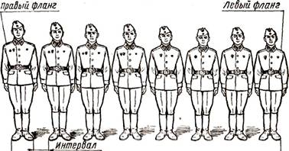
Строй, в котором военнослужащие расположены в затылок друг другу, а подразделения (машины) — одно за другим, называется колонной.
Затем напоминаю, с практическим показом, определения элементов строя: фланга, фронта, тыльной, дистанции, ширины и глубины строя, ряда;
разъясняю, что строй бывает одно - и двухшереножным, сомкнутым и разомкнутым, развернутым и походным.
Убедившись, что обучаемые усвоили изложенный материал, знакомлю их с порядком управления строем.
Управление строем осуществляется командами и приказаниями, которые подаются командиром голосом, сигналами и личным примером или передаются с помощью средств связи. Команды и приказания могут также передаваться по колонне через командиров подразделений (старших машин) и назначенных наблюдателей. Управление в машине осуществляется командами и приказаниями, подаваемыми голосом, и с помощью приборов внутренней связи.
Команда разделяется на предварительную и исполнительную. Могут быть и только исполнительные команды.
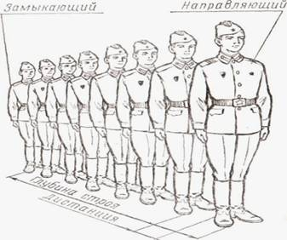
Предварительная команда подается отчетливо, громко и протяжно, чтобы находящиеся в строю поняли, каких действий от них требует командир. По всякой предварительной команде военнослужащие, находящиеся в строю и вне строя на месте, принимают положение «смирно», а в движении ногу ставят тверже.
Исполнительная команда подается после паузы громко, отрывисто и четко. По исполнительной команде производится немедленное и точное ее выполнение.
Для того чтобы привлечь внимание подразделения или отдельного военнослужащего, в предварительной команде называется наименование подразделения или звание и фамилия военнослужащего, например: «Отделение (первое отделение) — СТОЙ»; «Рядовой Петров, кру-ГОМ».
Задание 2 Смотри видео по теме, по ссылке.
https://youtu.be/o1xZh5iLgLA

Домашнее задание. Повторить виды Уставов ВС ДНР.
Задание, выполненное в письменном виде, должно быть сфотографировано или от-сканировано и отправлено в виде файла. Для обратной связи можно использовать электрон-ную почту ver.stepanenko2013@yandex.ua социальные сети ВК, ОК

